**Конструирование из бумаги «Тюльпан»**

**с детьми 5-7 лет**

Воспитатель: Елена Анатольевна Шаравьёва

Материалы: 2 листа тонированной бумаги А4 (любого яркого и зеленого цвета), ножницы.

Тюльпан является символом чистой любви, верности и нежности. Появление первых тюльпанов на клумбах развеивает в воздухе весеннее настроение. Но этого настроения хватает ненадолго. Для того чтобы удержать весну в своей душе на длительный период предлагаем вам сделать тюльпаны из бумаги, которыми можно украсить весь дом. Мы вам покажем, как можно создать красоту своими руками и привлечь детей к интересному и полезному заданию. Искусство оригами развивает у детей внимание, память, аккуратность, усидчивость, терпение и мелкую моторику.

Последовательность:

1.Из листа А4, предназначенного для бутона, сделать квадрат. Для этого лист согнуть по диагонали. Лишнюю часть отрезать.

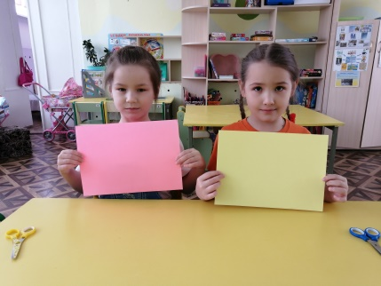

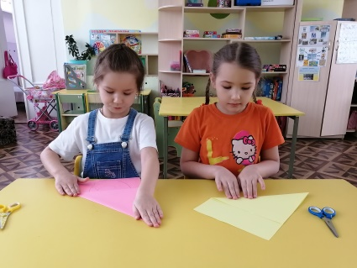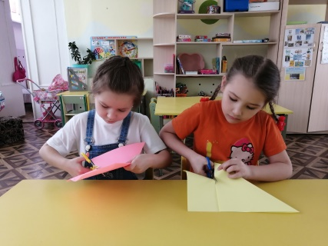

3.Верхние углы вдавливаем внутрь, чтобы получился треугольник.

2. Получается ровный квадрат с диагональным сгибом. Делаем

второй сгиб так, чтобы диагонали пересекались.

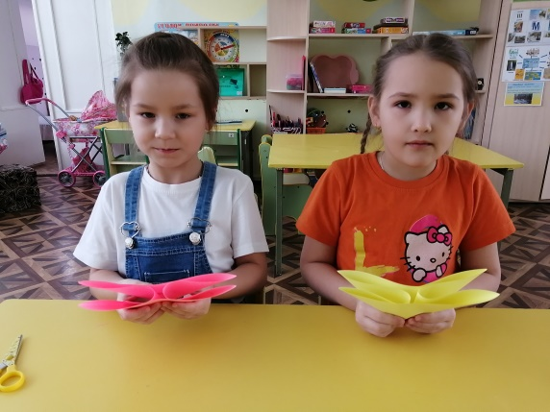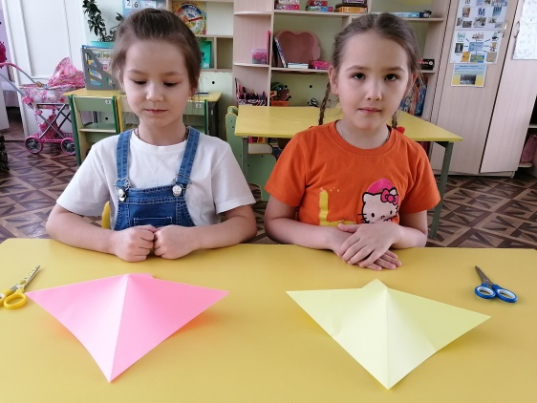

5. Переворачиваем заготовку и делаем также с обратной стороны.

4. Нижние уголки поднимаем к вершине треугольника, после чего получается ромб.

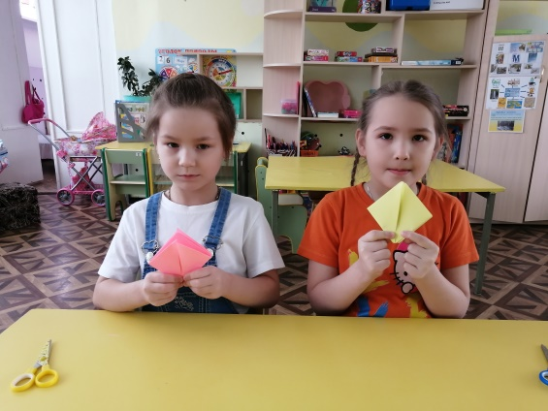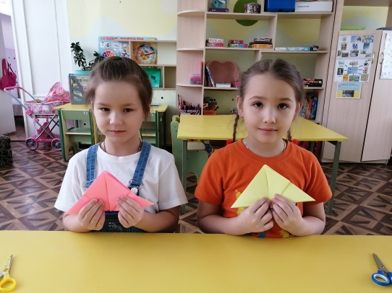

7. Правый и левый углы загибаем к центру, немного внахлест.

6. Полученный ромб разворачиваем внутренней стороной так, чтобы получилась фигура без видимых стыков, т. е. стороны должны быть гладкими.

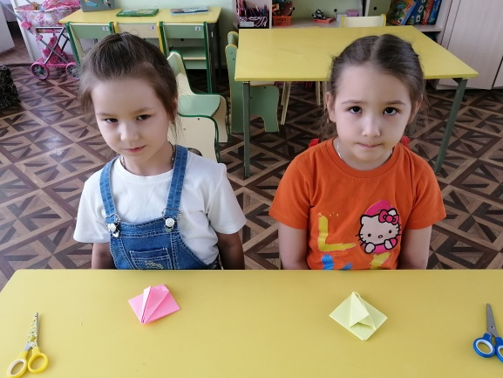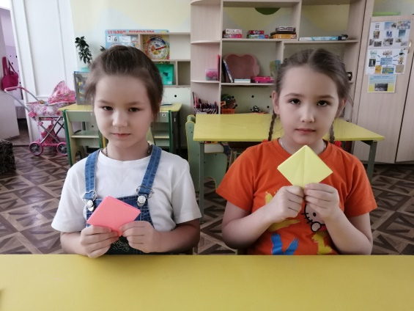

9. Заправляем один уголок в другой с обеих сторон.

8. Переворачиваем и точно так же загибаем углы к центру.

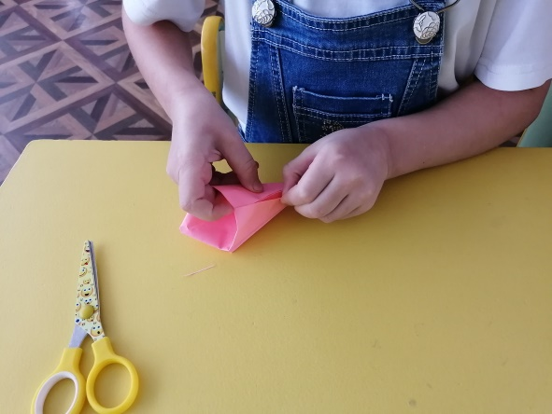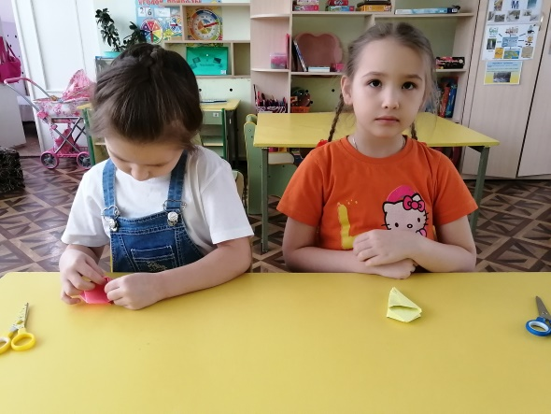

11. Отгибаем лепестки сверху.

10. Через отверстие надуваем тюльпан.

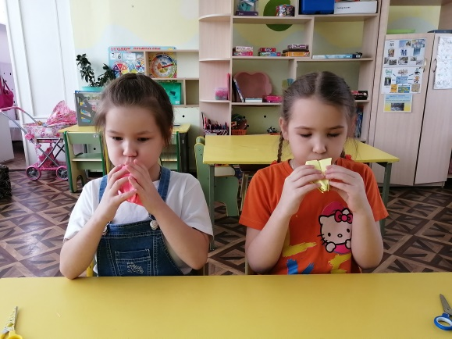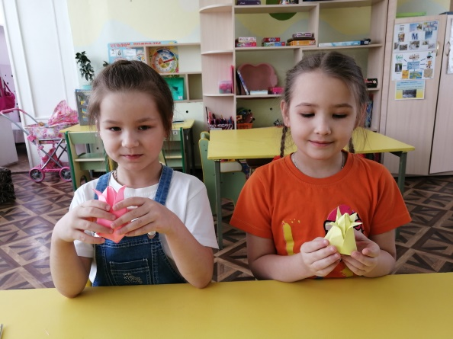

Приступаем к изготовлению стебля с листочком.

2. С другой стороны углы тоже

загибаем к центральной линии

1. Квадрат бумаги зеленого цвета перегибаем пополам по диагонали, намечая центральную линию. Стороны квадрата складываем к намеченной центральной линии.

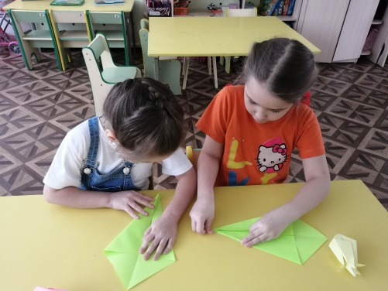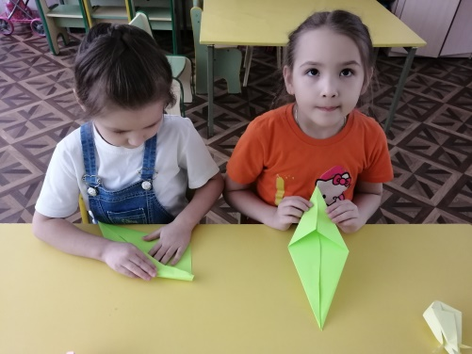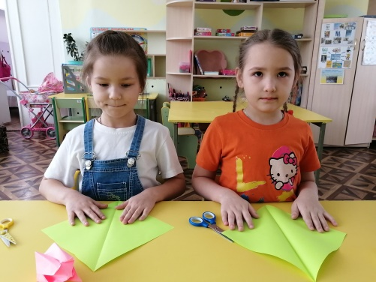

4. Перегибаем заготовку пополам снизу вверх.

3. Еще раз стороны перегибаем к центральной линии.

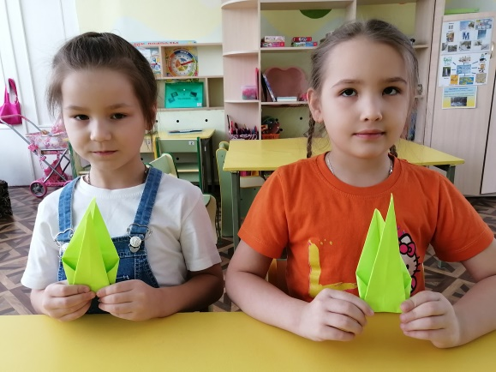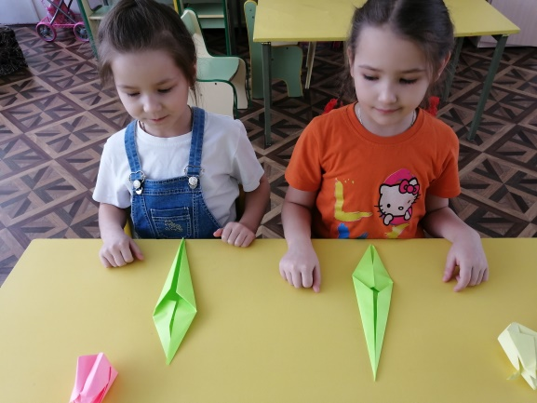

6. Немного раздвигаем острые углы в разные стороны.

5. Сгибаем пополам по средней линии.

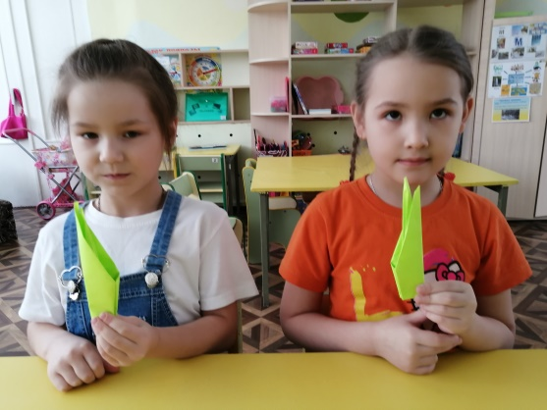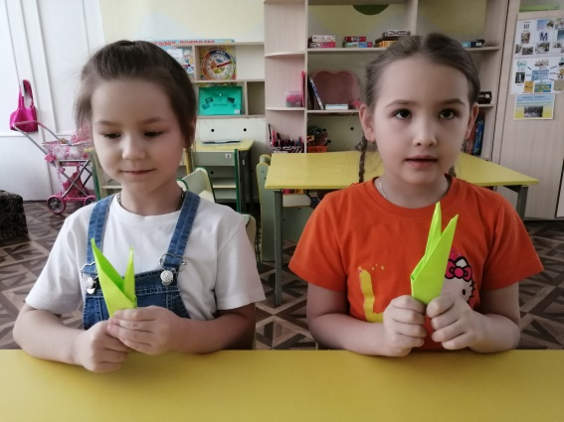

7. Вставляем стебель в отверстие бутона.

8. Ваш прекрасный тюльпан готов.

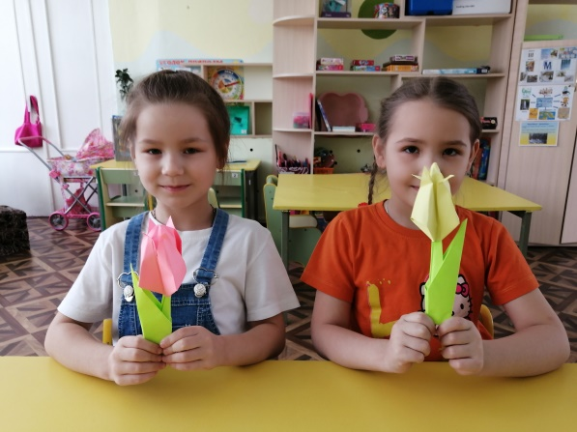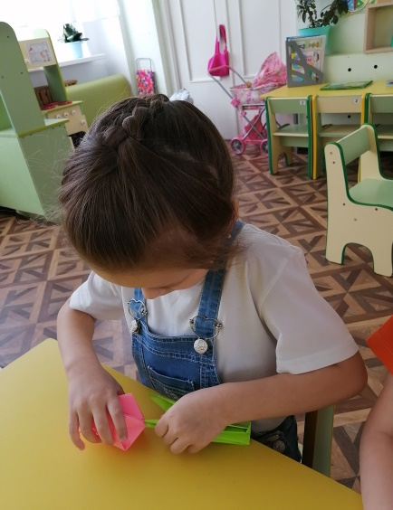

Творите вместе с детьми. Успехов!

